Jorcanvi Casa Rural
PLAN COMPLETO DE DESARROLLO WEB

Sergio Daniel Martínez: | Project Manager | & Backend - DEV
Mateo Montero Antuña: | Frontend Dev | & Diseñador
Juan Carlos Rodeiro: | DevOps | & Contenido

Duración estimada: | 8 semanas (2 meses)
Tipo de proyecto: | Sitio web para casa rural – diseño + desarrollo + lanzamiento
Tecnologías: | HTML5 · CSS3 · JavaScript · WordPress / Web estática
Objetivo: | Web 100% funcional, atractiva y lista para recibir reservas
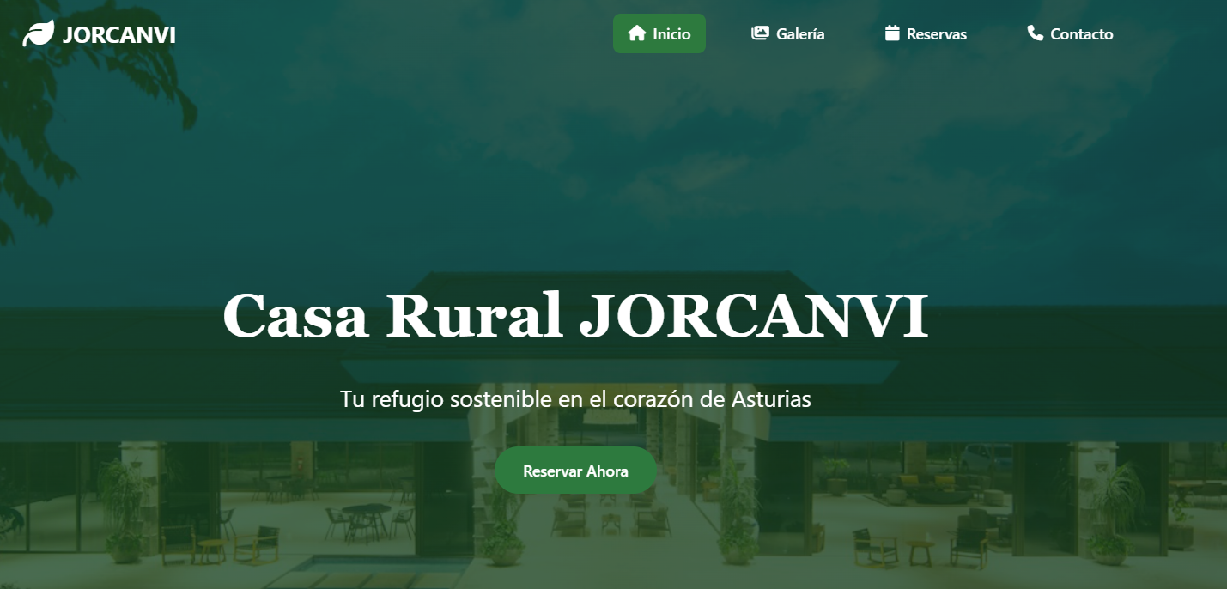

FASES DEL PROYECTO – DE CERO A LANZAMIENTO
FASES DEL PROYECTO DE CERO A LANZAMIENTO

FASE 1
Semana 1

Infraestructura y Dominio
FASE 2
Semanas 1-2

Diseño y Prototipo
FASE 3
Semanas 2-4

Desarrollo Frontend
FASE 4
Semanas 4-5

Contenido y Fotografía
FASE 5
Semanas 5-6

Funcionalidades Avanzadas
FASE 6
Semana 7

Pruebas y Optimización
FASE 7
Semana 8

Lanzamiento y Marketing

PASOS DETALLADOS – TODO LO QUE HAY QUE HACER
Paso 1 Comprar el dominio Semana 1 Sergio
Registrar el dominio jorcanvi.com (o .es) en Namecheap, GoDaddy o Ionos. Coste aprox. 10-15€/año.
Elegir nombre corto, memorable y que refleje la casa rural.
Paso 2 Contratar el hosting Semana 1 Sergio
Contratar hosting compartido o SSD en Hostinger, SiteGround o Raiola Networks. Plan básico desde 3-8€/mes. Debe incluir certificado SSL gratuito (HTTPS), panel cPanel y soporte 24h.
Paso 3 Configurar DNS y SSL Semana 1 Juan Carlos
Conectar el dominio al hosting modificando los registros DNS (nameservers). Activar el certificado SSL gratuito (Let's Encrypt). La web debe cargar siempre con https://.
Paso 4 Instalar WordPress o crear estructura web Semana 1-2 Juan Carlos
Si se usa WordPress: instalar desde cPanel con 1 clic. Si es web estática: crear estructura de carpetas (index.html, css/, js/, img/). Instalar tema base o plantilla responsive.
Paso 5 Diseño visual y wireframes Semana 1-2 Mateo
Crear el prototipo visual de todas las páginas en Figma o papel. Definir paleta de colores (tonos naturales: verdes, ocres, beige), tipografías y estilo fotográfico. Presentar al equipo para aprobación.
Paso 6 Maquetación Frontend – Página de inicio Semanas 2-3 Mateo
Desarrollar la página principal con HTML/CSS: hero con imagen a pantalla completa, sección de bienvenida, galería de fotos destacadas, llamada a la acción (reservar ya). Totalmente responsive (móvil, tablet, PC).
Paso 7 Desarrollar páginas interiores Semanas 3-4 Mateo + Sergio
Crear: página 'La Casa' (descripción, características, capacidad), página 'El Entorno' (qué hacer, rutas, naturaleza), página 'Tarifas' (precios por temporada), página 'Contacto' con mapa de Google Maps embebido.
Paso 8 Sistema de reservas Semanas 4-5 Sergio
Integrar un formulario de reservas funcional con validación. Opciones: plugin WPForms/ContactForm7 (WordPress), Calendly embebido, o formulario propio con envío de email (EmailJS o Formspree). El propietario debe recibir notificación por email al instante.

Paso 9 Fotografía y contenido Semanas 4-5 Juan Carlos
Organizar sesión fotográfica de la casa (interior, exterior, entorno). Optimizar imágenes para web (formato WebP, máx. 200KB). Redactar textos descriptivos auténticos para cada página: historia, servicios, valores. SEO básico: títulos, meta descripciones.
Paso
Galería fotográfica interactiva Semana 5 Mateo
10
Implementar galería con lightbox (efecto zoom al hacer clic). Plugin Envira Gallery (WP) o librería Lightbox2/Fancybox (web estática). Organizar por categorías: habitaciones, salones, jardín, entorno.
Paso
Optimización SEO y velocidad Semana 6 Sergio + Carlos Carlos
11
Instalar Yoast SEO (WordPress) o añadir meta tags manualmente. Optimizar velocidad: comprimir imágenes, activar caché (WP Super Cache), usar CDN (Cloudflare gratuito). Objetivo: puntuación Google PageSpeed > 85.
Paso
Pruebas en dispositivos Semana 7 Todo el equipo
12
Probar la web en: móvil Android e iPhone, tablet, PC Windows y Mac, navegadores Chrome, Firefox, Safari y Edge. Verificar que todos los formularios envían correo, que los enlaces no están rotos y que el SSL funciona.
Paso
Google Analytics y Search Console Semana 7 Juan Carlos
13
Crear cuenta en Google Analytics 4 e integrar el código de seguimiento. Dar de alta la web en Google Search Console y enviar el sitemap.xml para que Google indexe la web rápidamente.
Paso Sergio
Lanzamiento oficial Semana 8 (coordinador)
14
Hacer backup completo antes del lanzamiento. Publicar la web. Anunciar en redes sociales (Instagram,
Facebook). Crear perfil en Google My Business para aparecer en búsquedas locales. ¡La web está LIVE!
Paso Turnos
Mantenimiento mensual Continuo rotatorios
15
Actualizar WordPress y plugins mensualmente, revisar que los formularios funcionan, añadir fotos de temporada, responder reseñas de Google, revisar estadísticas de visitas y ajustar estrategia.
RE
PARTO DE TAREAS POR PERSONA
Sergio Martínez | Project Manager & Backend Developer
Registrar y gestionar el dominio web | Configurar envío de emails automáticos al propietario
Contratar y configurar el plan de hosting | Supervisar la optimización SEO técnica
Coordinar reuniones semanales del equipo  (cada lunes) | Realizar el lanzamiento final y backup previo
Instalar y configurar WordPress o estructura base | Gestionar credenciales y accesos del proyecto
Programar el sistema de reservas y formulario de contacto
Mateo Montero Antuña | Frontend Developer & Diseñador UI/UX
Crear wireframes y prototipo visual en Figma | Asegurar diseño responsive en todos los dispositivos
Definir paleta de colores, tipografías y estilo visual | Implementar animaciones y efectos visuales  (hover, transiciones)
Maquetar en HTML/CSS todas las páginas del sitio | Realizar pruebas de compatibilidad en navegadores
Diseñar la página de inicio (hero, secciones, CTA) | Crear los elementos gráficos (banners, iconos, logos)
Desarrollar la galería fotográfica interactiva
Juan Carlos | DevOps, Contenido & SEO
Configurar registros DNS y conectar dominio al hosting | Configurar Google Analytics 4 en la web
Activar y verificar el certificado SSL (HTTPS) | Dar de alta en Google Search Console y enviar sitemap
Organizar y realizar la sesión fotográfica de la casa | Crear y optimizar el perfil de Google My  Business
Editar y optimizar todas las imágenes  (WebP, compresión) | Gestionar el mantenimiento y actualizaciones mensuales
Redactar los textos de cada sección de la
web

CALENDARIO SEMANAL
Semana | Fechas aprox. | Sergio | Mateo | Juan Carlos
1 | Días 1-7 | Dominio + Hosting | Wireframes + Diseño | DNS + SSL + Config
2 | Días 8-14 | WordPress base | Maqueta inicio | Textos página 1
3 | Días 15-21 | Estructura páginas | Páginas interiores | Sesión fotográfica
4 | Días 22-28 | Formulario reservas | Galería + Animaciones | Edición imágenes
5 | Días 29-35 | Sistema emails | Responsive final | SEO + Analytics
6 | Días 36-42 | Optimización velocidad | Pruebas navegadores | Search Console
7 | Días 43-49 | Pruebas generales | Correcciones UI | Google My Business
8 | Días 50-56 | LANZAMIENTO | Post-launch fixes | Redes sociales
PRESUPUESTO ESTIMADO

Concepto | Proveedor sugerido |  | Coste estimado | Quién gestiona
Dominio (.com o .es / año) | Namecheap / Ionos |  | 10 – 15 € | Sergio
Hosting anual (plan básico) | Hostinger / SiteGround |  | 36 – 96 €/año | Sergio
Certificado SSL | Let's Encrypt (incluido) |  | GRATIS | Juan Carlos
Tema/plantilla WordPress premium | ThemeForest / Elegant Them es |  | 0 – 60 € | Mateo
Plugins premium (opcional) | WPForms, WPML, etc. |  | 0 – 50 € | Sergio
Google Analytics / Search Console | Google |  | GRATIS | Juan Carlos
Herramientas diseño (Figma) | Figma.com |  | GRATIS | Mateo
Fotografía profesional (opcional) | Fotógrafo local |  | 0 – 200 € | Juan Carlos
Dominio de email profesional | Incluido en hosting |  | GRATIS | Sergio
TOTAL ESTIMADO |  |  | 46 – 421 € | Equipo

Dominio & Hosting | Namecheap, Hostinger, SiteGround, Raiola Networks
CMS / Estructura | WordPress (recomendado) o HTML5 + CSS3 puro
Diseño | Figma (prototipo), Adobe Colors (paleta), Google Fonts
Frontend | HTML5, CSS3 (Flexbox/Grid), JavaScript vanilla o jQuery
Imágenes | WebP format, TinyPNG (compresión), Unsplash (libres)
Reservas | Calendly, WPForms, Formspree o calendario propio
Analítica | Google Analytics 4, Google Search Console
Velocidad | Cloudflare CDN (gratis), WP Super Cache, WebP
Seguridad | SSL/HTTPS, Wordfence (WP), contraseñas seguras
Responsive | CSS Media Queries, pruebas en BrowserStack
Mapas | Google Maps API (embed gratuito)
Email | SMTP hosting, EmailJS o Formspree para formularios
CHECKLIST DE LANZAMIENTO – La web está lista
cuando...
TECNOLOGÍAS Y HERRAMIENTAS A USAR

[Infraestructura] El dominio está registrado y apunta al hosting correctamente | [Seguridad] La web carga con HTTPS  (candado verde en el navegador)
[Responsive] Se ve perfecta en móvil, tablet y ordenador | [Funcional] El formulario de reservas envía email al propietario
[Performance] Todas las fotos están optimizadas (carga rápida) | [Analytics] Google Analytics está instalado y recibiendo datos
[SEO] La web aparece en Google (Search  Console indexada) | [QA] Todos los enlaces internos funcionan sin errores 404
[Local SEO] Se ha creado perfil en Google  My Business | [Seguridad] Se ha hecho backup completo antes del lanzamiento
[Marketing] Las redes sociales enlazan a la web | [QA Final] El equipo ha probado la web en sus propios móviles

